2017.gada 27.janvārī un 10.februārī aicinām uz praktisku nodarbību pie mikroskopiem, ko vadīs LLU VMF Mazo dzīvnieku klīnikas veterinārārste, VMF vieslektore J. Kondratjeva. Nodarbības norises vieta un laiks: LLU VMF, A korp., 13:00 - 18:00, ieskaitot pusdienas.
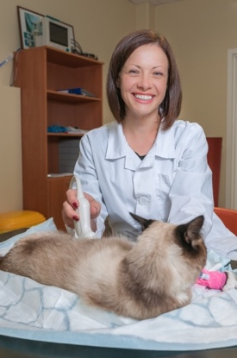
J. Kondratjeva ir absolvējusi LLU VMF 2012. gadā, no 2012. gada studē doktorantūrā. No 2015. gada strādā LLU VMF, pasniedzot veterināro histoloģiju un mazo dzīvnieku iekšķīgās slimības, kā arī LLU Veterinārajā klīnikā, galvenokārt praktizējoties mazo dzīvnieku dermatoloģijā. Dermatoloģijas zināšanas apguvusi Veterinārās Dermatoloģijas skolā Tartū, Igaunijā dermatoloģijas jomā diplomētas speciālistes Svetlanas Belovas vadībā, ESAVS (European School for Advanced Veterinary Studies) Dermatoloģijas kursos Vīnē, Austrijā dermatoloģijas jomā diplomēto specialistu Craig Griffin, Ralf Muller un David Lloyd vadībā. Jevgēnija ir Eiropas Veterinārās Dermatoloģijas Biedrības biedrs.
Vai veicat nokasījumus savā praksē? Vai esiet pārliecināti par to, ko redzat mikroskopā? Piedalieties nodarbībā un iegūstiet noderīgas zināšanas un iemaņas! Nodarbības sākumā ievadlekcija par to, kā pareizi lietot mikroskopu, kādos gadījumos var paļauties uz sevi, un kad nepieciešama laboratoriska interpretācija; kā pareizi noņemt paraugu mikroskopiskai izmeklēšanai, izvēlēties krāsas utt.
Tāpat dalībnieki apgūs praktiskas iemaņas sekojošu izmeklējumu veikšanai:
- Nokasījumi – virsējie un dziļie: diagnostiskā nozīme, metodes, parauga noņemšanas tehnika un interpretācija
- Trihoskopija: diagnostiskā nozīme, metodes un parauga noņemšanas tehnika, interpretācija
- Citoloģija: diagnostiskā nozīme, metodes un parauga noņemšanas tehnika, interpretācija
- Virsējie nokasījumi
- Dziļie nokasījumi
- Otodekoze
- Pašinducēta alopēcija
- Diluted hair/black hair alopecia
- Anagen/ telogen
- Dermatofitoze trihoskopijā
- Dermatofitoze citoloģijā
- Iekaisuma citoloģija (bakterijas, fagocitoze, sterils iekaisums, eozinofīls iekaisums u.c. atradnes)
Dalības maksa nodarbībā 45 EUR, vietu skaits ļoti ierobežots, jo grupa būs maza.
Aicinām pieteikties savlaicīgi, aizpildot reģistrācijas formu, kas atrodama e-pastā vai www.vicinfo.lv.
Nodarbība reģistrēta LVB kā kvalifikācijas celšanas pasākums.

